第四部分 电磁感应
专题4.22 与实际相关的电磁感应问题
一．选择题
1．（2019湘赣十四校二模）如图1，水平地面上边长为L的正方形ABCD区域，埋有与地面平行的金属管线。为探测金属管线的位置、走向和埋覆深度，先让金属管线载有电流，然后用闭合的试探小线圈P（穿过小线圈的磁场可视为匀强磁场）在地面探测，如图2所示，将暴露于地面的金属管接头接到电源的一段，将接地棒接到电源的另一端。这样金属管线中就有沿管线方向的电流。使线圈P在直线BD上的不同位置保持静止时（线圈平面与地面平行），线圈中没有感应电流。将线圈P静置于A处，当线圈平面与地面平行时，线圈中有感应电流，当线圈平面与射线AC成37°角且保持静止时，线圈中感应电流消失。下列说法正确的是（ ）（已知sin37°=0.6，cos37°=0.8）
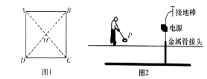
A. 金属管线沿AC走向
B. 图2中的电源为电压恒定并且较大的直流电源
C. 金属管线的埋覆深度为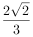L
D. 线圈P在A处，当它与地面的夹角为53°时，P中的感应电流可能最大
2．(2018·吉林实验中学模拟)转笔(Pen Spinning)是一项用不同的方法与技巧、以手指来转动笔的休闲活动．转笔深受广大中学生的喜爱，其中也包含了许多的物理知识，假设某转笔高手能让笔绕其上的某一点O做匀速圆周运动，下列有关该同学转笔中涉及的物理知识的叙述正确的是( )
A．笔杆上的点离O点越近的，做圆周运动的向心加速度越小
B．笔杆上的各点做圆周运动的向心力是由万有引力提供的
C．若该同学使用中性笔，笔尖上的小钢珠有可能因快速的转动做离心运动被甩走
D．若该同学使用的是金属笔杆，且考虑地磁场的影响，由于笔杆中不会产生感应电流，因此金属笔杆两端一定不会形成电势差
3.磁卡的磁条中有用于存储信息的磁极方向不同的磁化区，刷卡器中有检测线圈，当以速度v₀刷卡时，在线圈中产生感应电动势．其E－t关系如图所示．如果只将刷卡速度改为，线圈中的E－t关系图可能是( )
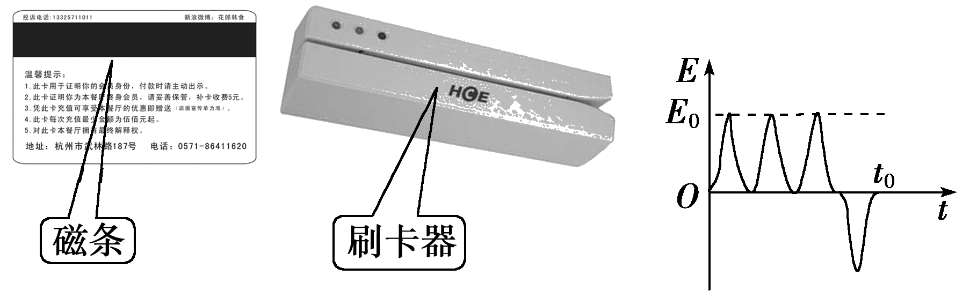
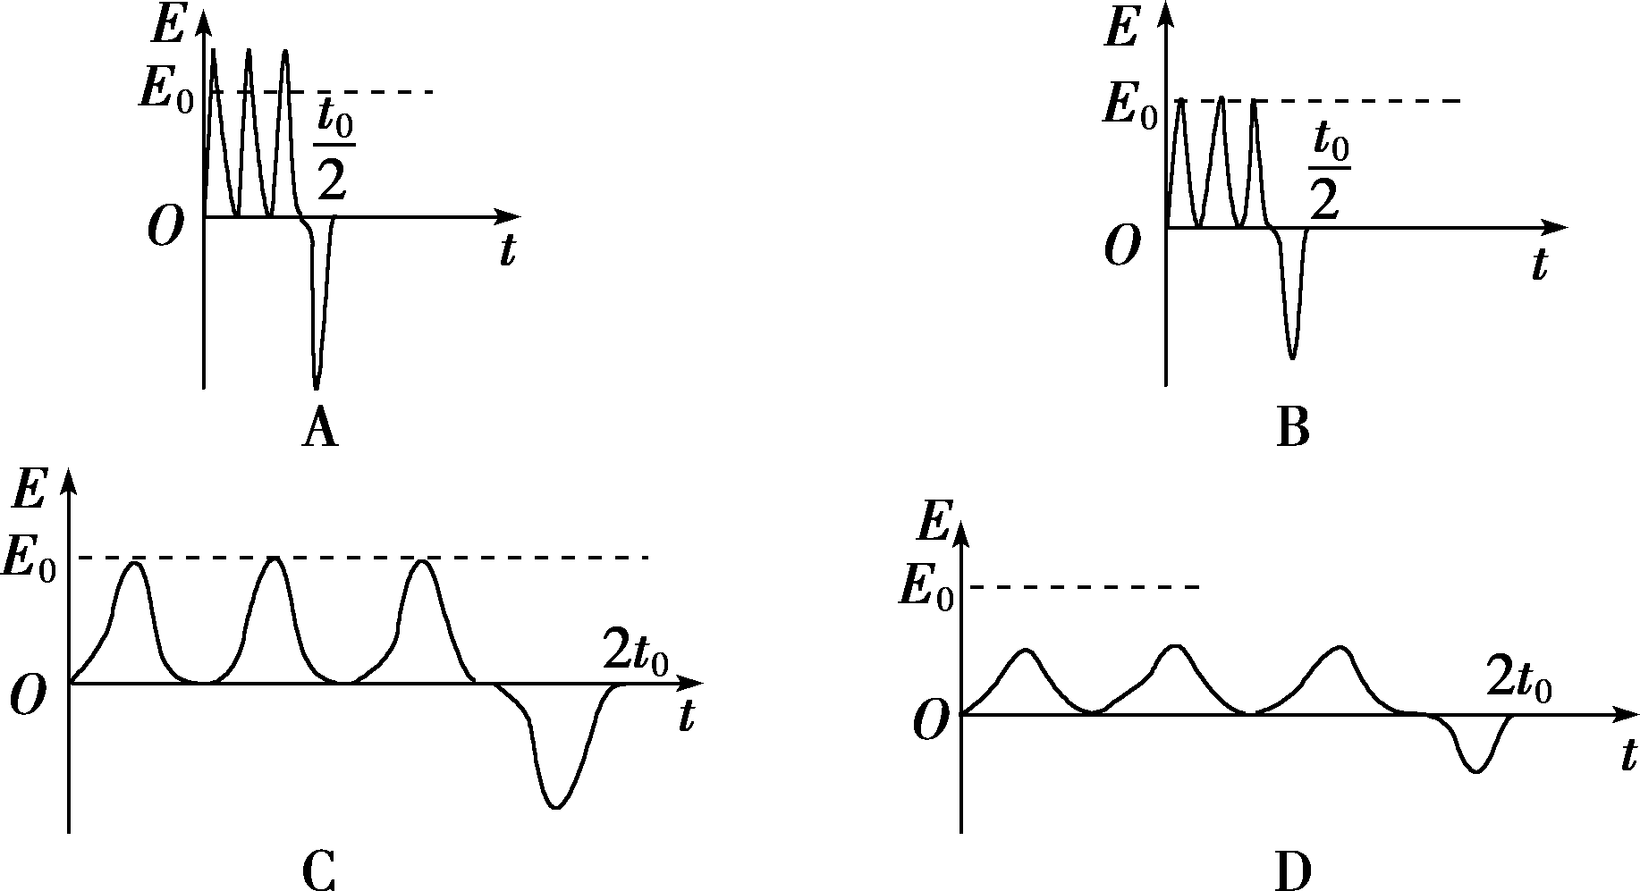
4．(2018·长兴中学高三模拟)1831年，法拉第在一次会议上展示了他发明的圆盘发电机(图甲)．它是利用电磁感应原理制成的，是人类历史上第一台发电机．图乙是这个圆盘发电机的示意图：铜盘安装在水平的铜轴上，它的边缘正好在两磁极之间，两块铜片C、D分别与转动轴和铜盘的边缘良好接触．使铜盘转动，电阻R中就有电流通过．若所加磁场为匀强磁场，回路的总电阻恒定，从左往右看，铜盘沿顺时针方向匀速转动，CRD平面与铜盘平面垂直，下列说法正确的是( )
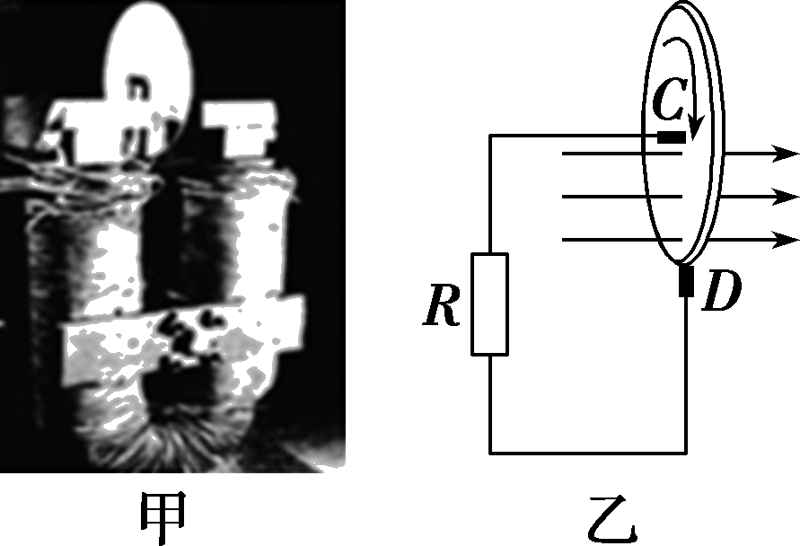
A．电阻R中没有电流流过
B．铜片C的电势高于铜片D的电势
C．保持铜盘不动，磁场变为方向垂直于铜盘的交变磁场，则铜盘中有电流产生
D．保持铜盘不动，磁场变为方向垂直于铜盘的交变磁场，则CRD回路中有电流产生
5.如图，沿东西方向站立的两同学(左西右东)做“摇绳发电”实验：把一条长导线的两端连在一个灵敏电流计(零刻度在表盘中央)的两个接线柱上，形成闭合回路，然后迅速摇动MN这段“绳”.假设图中情景发生在赤道，则下列说法正确的是( )
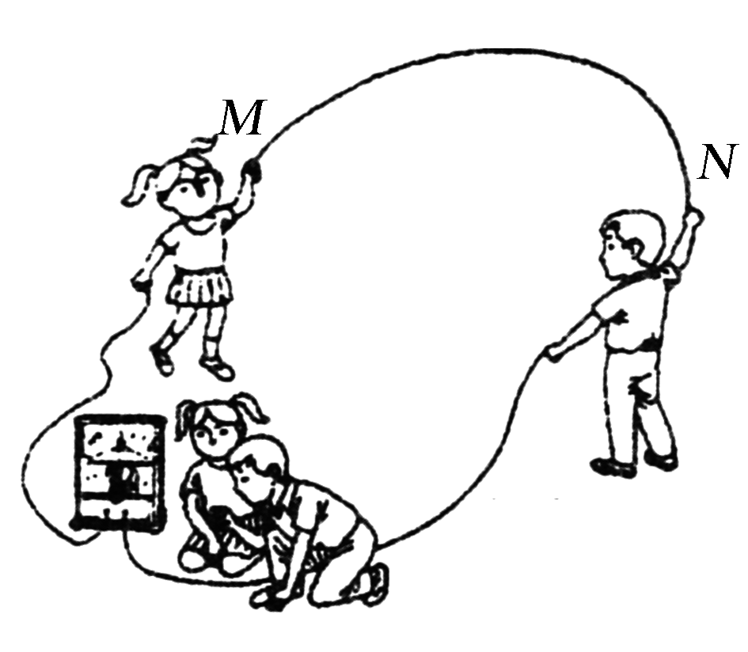
A.当“绳”摇到最高点时，“绳”中电流最大 B.当“绳”摇到最低点时，“绳”受到的安培力最大
C.当“绳”向下运动时，N点电势比M点电势高 D.摇“绳”过程中，灵敏电流计指针的偏转方向不变
二．计算题
1.（2019北京朝阳区考前保温练习1）（1）为了测量列车运行的速度和加速度大小，可采用如图1所示的装置，它由一块安装在列车车头底部的强磁体和埋设在地面的一组线圈及电流测量记录仪组成（测量记录仪未画出）。当列车经过线圈上方时，线圈中产生的电流被记录下来，就能求出列车的速度和加速度。如图2所示为铁轨和列车的俯视图，假设磁体端部磁感应强度B，且全部集中在端面范围内，与端面垂直，磁体沿铁轨方向的宽度与线圈宽度相同，线圈的匝数为N，垂直于铁轨方向长为l，不计自身电阻，电流测量记录仪的电阻为R。
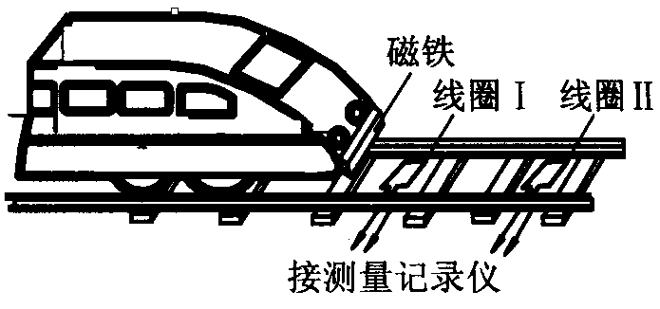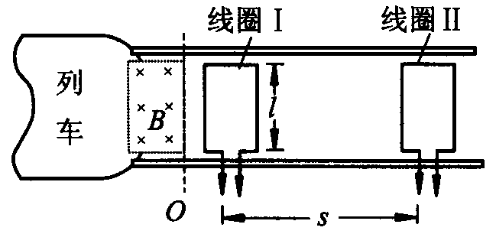
图1 图2
a．列车经过某一位置时，若记录下来的电流为i，求此时列车的速度大小；
b．假设列车做的是匀加速直线运动，先后经过线圈Ⅰ和线圈Ⅱ时，记录的电流分别为i₁和i₂，线圈之间的距离为s，求列车在这两个线圈之间的加速度的大小。
（2）有一种“电磁力小火车”玩具，其工作原理：一节干电池与两块扁圆柱状钕铁硼强磁铁（磁铁的厚度很小，可以忽略不计）紧密相连，充当“小火车”，将它放置于粗细均匀的裸铜导线(表面没有绝缘层)绕成的螺线管内部（各环的铜导线之间互不相碰，且两块强磁铁与铜导线接触良好）；若电池的“+”“-”极与两块磁铁的“N”“S”极排布如图3所示时，由于左端磁铁受排斥力，右端磁铁受吸引力，则干电池与磁铁组成的“小火车”就会按照图示的“运动方向”运动起来。已知：干电池的轴向总长度为d，电池电动势为E，电池内阻为r，长度为d的螺线管线圈与磁铁的等效总电阻为R，沿轴向的单位长度的螺线管线圈的匝数为n，螺线管线圈的半径为r₀；以干电池的中点为坐标原点O，沿干电池的轴向建立x坐标，由两块强磁铁形成的磁场在螺线管线圈处沿径向的分量B随空间x的分布如4图所示。
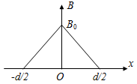
a．“小火车”启动瞬间（速度为零），干电池所在的螺线管线圈回路中形成的电流I₀的大小和小火车所受的电磁力F₀的大小；
b．“小火车”启动后，经过一段时间的加速运动后，速度趋于稳定，大小为v，求稳定时，螺线管线圈中产生的反电动势E_{反}的大小和电流I的大小。
2. (15分)（2018江苏扬州期末）实验小组想要探究电磁刹车的效果，在遥控小车底面安装宽为L、长为2.5L的N匝矩形线框abcd，总电阻为R，面积可认为与小车底面相同，其平面与水平地面平行，小车总质量为m.如图所示是简化的俯视图，小车在磁场外以恒定的功率做直线运动，受到地面阻力恒为f，进入磁场前已达到最大速度v，车头(ab边)刚要进入磁场时立即撤去牵引力，车尾(cd边)刚出磁场时速度恰好为零．已知有界磁场宽度为2.5L，磁感应强度为B，方向竖直向下．求：
(1) 进入磁场前小车所受牵引力的功率P；
(2) 车头刚进入磁场时，感应电流的大小I；
(3) 电磁刹车过程中产生的焦耳热Q.
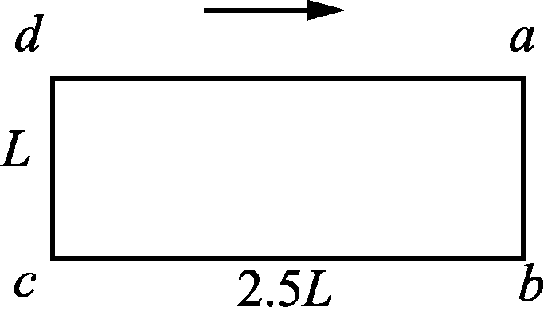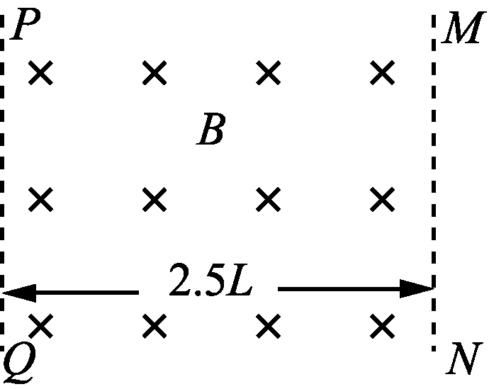
3．(2016·陕西西工大附中模拟)如图所示，用水平绝缘传送带输送一正方形单匝闭合铜线框，在输送中让线框随传送带通过一固定的匀强磁场区域，铜线框在进入磁场前与传送带的速度相同，穿过磁场的过程中将相对于传送带滑动。已知传送带以恒定速度v₀运动，当线框的右边框刚刚到达边界PQ时速度又恰好等于v₀。若磁场边界MN、PQ与传送带运动方向垂直，MN与PQ的距离为d，磁场的磁感应强度为B，铜线框质量为m，电阻均为R，边长为L(L<d)，铜线框与传送带间的动摩擦因数为μ，且在传送带上始终保持前后边框平行于磁场边界MN，试求：
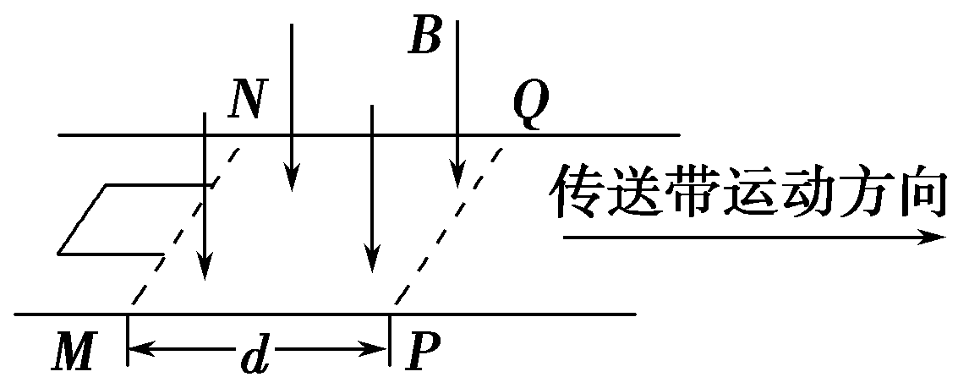
(1)线框的右边框刚进入磁场时所受安培力的大小；
(2)线框在进入磁场的过程中运动加速度的最大值以及速度的最小值；
(3)从线框右边框刚进入磁场到穿出磁场后又相对传送带静止的过程中，传送带对闭合铜线框做的功。
4．在生产线框的流水线上，为了检测出个别不合格的未闭合线框，让线框随传送带通过一固定匀强磁场区域（磁场方向垂直于传送带平面向下），观察线框进入磁场后是否相对传送带滑动就能够检测出未闭合的不合格线框。其物理情景简化如下：如图所示，通过绝缘传送带输送完全相同的正方形单匝纯电阻铜线框，传送带与水平方向夹角为，以恒定速度v₀斜向上运动。已知磁场边界MN、PQ与传送带运动方向垂直，MN与PQ间的距离为d，磁场的磁感应强度为B。线框质量为m，电阻为R，边长为L（）,线框与传送带间的动摩擦因数为，重力加速度为。闭合线框在进入磁场前相对传送带静止，线框刚进入磁场的瞬间，和传送带发生相对滑动，线框运动过程中上边始终平行于MN，当闭合线框的上边经过边界PQ时又恰好与传送带的速度相同。设传送带足够长，且线框在传送带上始终保持上边平行于磁场边界。求
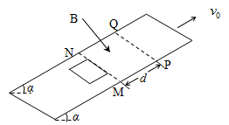
（1）闭合线框的上边刚进入磁场时所受安培力F_{安}的大小；
（2）从闭合线框上边刚进入磁场至刚要出磁场所用的时间t；
（3）从闭合线框上边刚进入磁场到穿出磁场后又相对传送带静止的过程中，电动机多消耗的电能E。
5.（2008·天津）磁悬浮列车是一种高速低耗的新型交通工具．它的驱动系统简化为如下模型，固定在列车下端的动力绕组可视为一个矩形纯电阻金属框，电阻为R，金属框置于xOy平面内，长边MN长为l平行于y轴，宽度为d的NP边平行于x轴，如题20-A6图1所示．列车轨道沿Ox方向，轨道区域内存在垂直于金属框平面的磁场，磁感应强度B沿Ox方向按正弦规律分布，其空间周期为λ，最大值为B₀，如题12-A6图2所示，金属框同一长边上各处的磁感应强度相同，整个磁场以速度v₀沿Ox方向匀速平移．设在短暂时间内，MM、PQ边所在位置的磁感应强度随时间的变化可以忽略，并忽略一切阻力．列车在驱动系统作用下沿Ox方向加速行驶，某时刻速度为v（v＜v₀）．

⑴简要叙述列车运行中获得驱动力的原理；
⑵为使列车获得最大驱动力，写出MM、PQ边应处于磁场中的什么位置及λ与d之间应满足的关系式；
⑶计算在满足第⑵问的条件下列车速度为v时驱动力的大小．

